摘要
赛题 II：科学可视化挑战赛
基于体绘制与相空间刷选的 Nyx 宇宙密度演化可视分析
姓名： 学号： 班级：
针对问题一：Nyx 数据读取与三维体数据恢复  Nyx 原始数据为 little-endian float32 的 `.dat` 二进制体，不能直接作为图像或表格查看。本项目根据文件大小推断 n×n×n 网格，并按 z-y-x 到 x-y-z 恢复三维密度体；中心切片验证空间方向和数据连续性，解决后续体绘制与统计分析的数据基础问题。  针对问题二：宇宙密度时序统计特征分析  为刻画 100 个时间步的整体演化，本项目计算 mean、std、P99、P99/mean、P99-P01，并构建 log-density histogram 与 time-density heatmap。图 A 显示密度分布随时间扩散，高密度右尾增强，说明后期不均匀性和极端高密度结构更加明显。  针对问题三：体数据渲染、传递函数与光照效果设计  针对二维切片难以表达三维宇宙网的问题，项目使用 log-density、P5-P99.7 百分位归一化、alpha compositing、LUT 传递函数和梯度增强生成体绘制关键帧。图 B 展示密度结构由较均匀状态逐渐发展为丝状连接和高密度节点。 | 针对问题四：P99 高密度筛选与宇宙网节点验证  为避免仅凭体绘制主观判断，项目以原始 density 的 P99 作为 top 1% 高密度阈值，生成 mask，并通过 MIP 与多阈值等值面分析空间分布。图 C 表明 P99 以上体素集中在丝状交汇处和局部节点区域，验证直方图右尾的空间意义。  针对问题五：相空间交互式刷选与 Web 最终展示系统  在静态结果基础上，项目构建 linked brushing 与 Nyx Density Explorer Web 页面，支持 time slider、Play/Pause、histogram brush、Top 1% 一键筛选和 MIP/Mask/Slice 模式切换。图 D 展示用户可从统计密度区间实时反查空间结构。  综合结论  本作品形成“数据恢复—时序统计—体绘制—高密度验证—交互展示”的完整科学可视化流程。结果表明 Nyx 密度场在课程实验层面由相对均匀走向高低密度分化，高密度尾部与空间节点结构相互印证；相关结论基于给定数据和可视化结果，不作为正式天体物理结论。
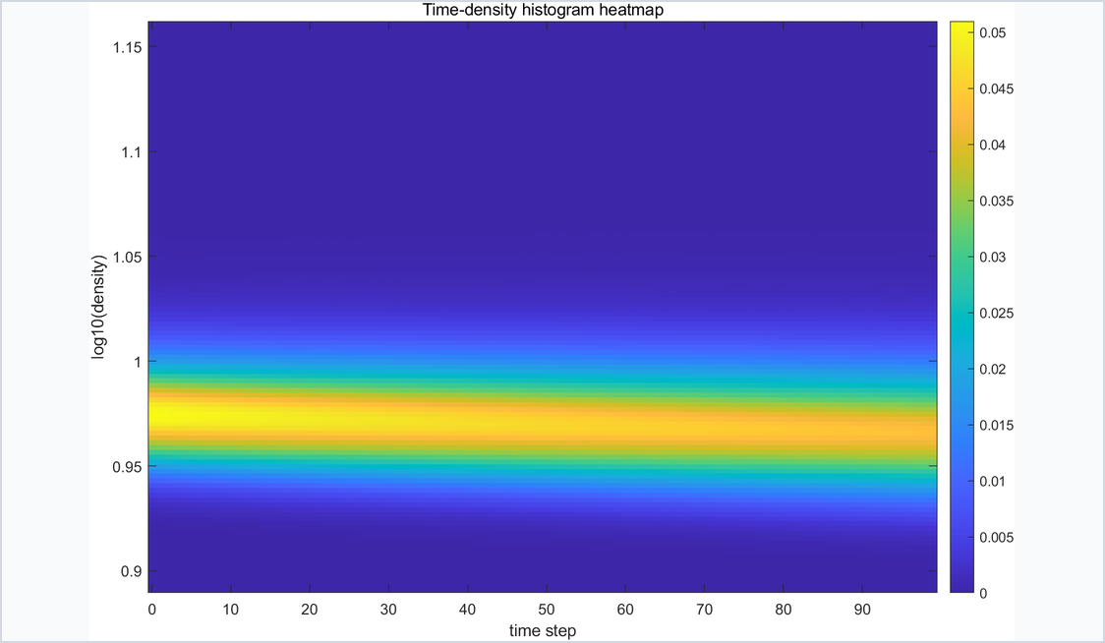  图 A：时间-密度热力图，展示全时间步密度分布演化 | 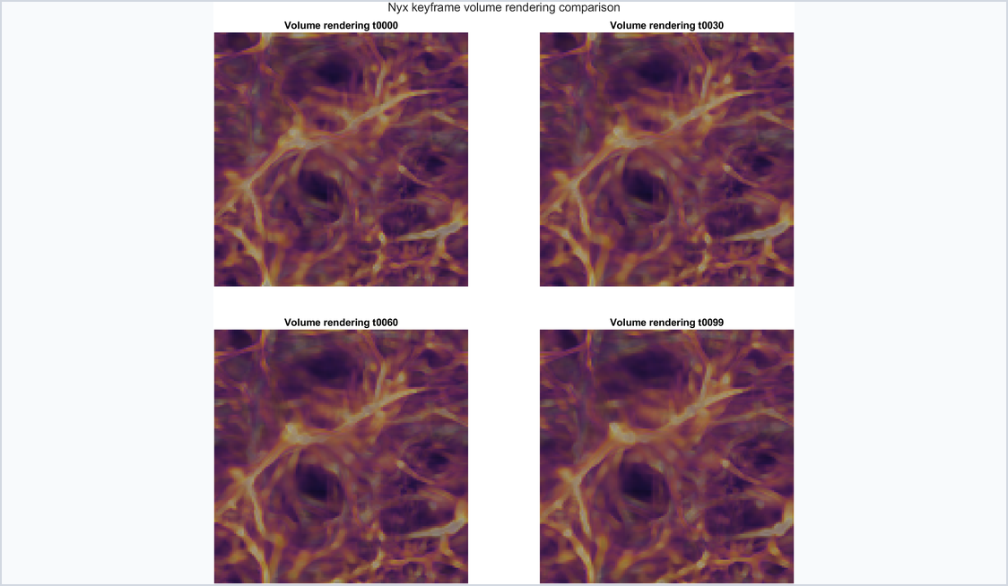  图 B：代表时间步体绘制结果，展示宇宙网结构形成过程
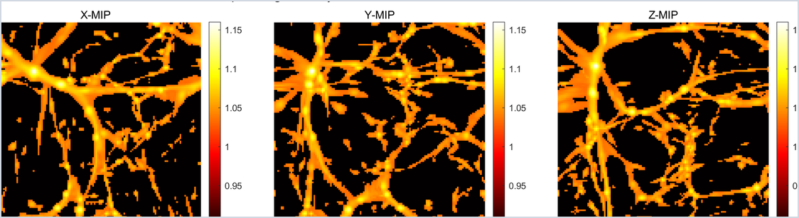  图 C：Top 1% 高密度筛选结果，验证高密度尾部空间位置 | 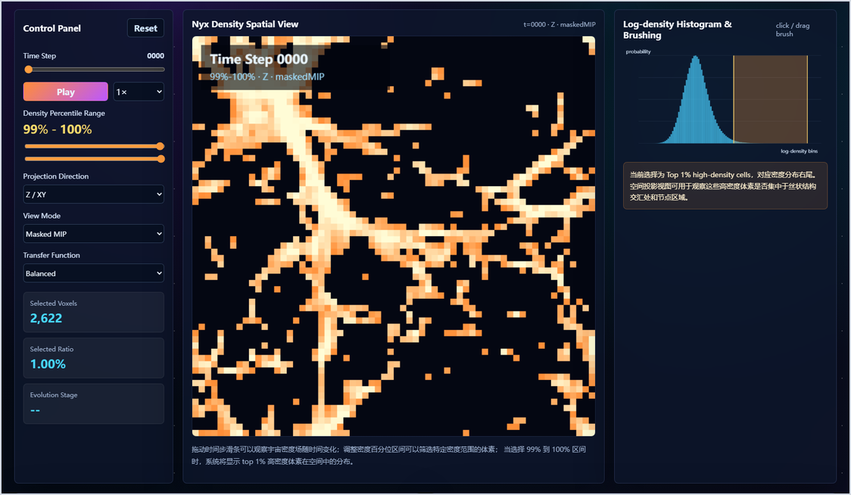  图 D：Web 交互展示系统界面，支持直方图刷选与空间联动

